ГУАП

КАФЕДРА № 42

ОТЧЕТ   
ЗАЩИЩЕН С ОЦЕНКОЙ

ПРЕПОДАВАТЕЛЬ

|  |  |  |  |  |
| --- | --- | --- | --- | --- |
| доцент |  |  |  | В. А. Кузнецов |
| должность, уч. степень, звание |  | подпись, дата |  | инициалы, фамилия |

|  |
| --- |
| ОТЧЕТ О ЛАБОРАТОРНОЙ РАБОТЕ № 5.1 |
| БИНАРНЫЕ ОПЕРАЦИИ |
| по курсу: |
| ОСНОВЫ ПРОГРАММИРОВАНИЯ |
|  |

РАБОТУ ВЫПОЛНИЛ

|  |  |  |  |  |  |
| --- | --- | --- | --- | --- | --- |
| СТУДЕНТ гр. № | 4326 |  |  |  | Г. С. Томчук |
|  |  |  | подпись, дата |  | инициалы, фамилия |

Санкт-Петербург 2024

СОДЕРЖАНИЕ

1 Постановка задачи 3

2 Схема алгоритма решения 4

3 Полное описание реализованной функции 5

4 Листинг программы 6

5 Результаты тестирования программы 7

6 Результаты измерения времени работы и оценки сложности алгоритма 8

1. Постановка задачи

Задача: реализовать алгоритм на языке C/С++, выполняющий поставленную задачу. Вариант задания, пример входных и выходных данных представлен в таблице 1. Глобальные параметры использовать запрещено; допустимо использование дополнительных функций.

Обязательно использование только поразрядных операций для выполнения задания, математические операции с индексами и счетчиками разрешены.

Таблица 1 – Вариант

|  |  |  |  |
| --- | --- | --- | --- |
| N | Текст задания | Вход | Выход |
| 7 | Реализовать функцию, которая обнуляет K заданных случайных бит, текущее значение которых равно 1, числа Int. Если в числе недостаточно единичных бит, то вывести 0. Значения обнуляемых позиций вывести в качестве отладочной информации. Нулевой позицией считается младший бит числа Int. | 255  =  0000 0000  0000 0000  0000 0000  1111 1111,  3 | 61  =  0000 0000  0000 0000  0000 0000  0011 1101,  2,6,7 |

1. Схема алгоритма решения

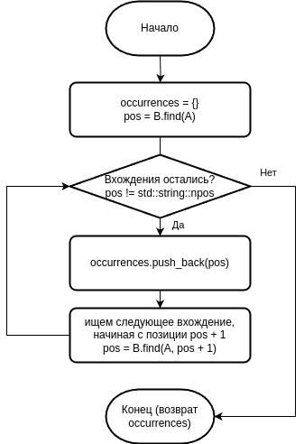

Рисунок 1 – Блок-схема алгоритма

1. Полное описание реализованной функции

Функция find_occurrences находит индексы всех вхождений строки A в строку B. Принимает следующие аргументы:

Возвращает. Работа функции происходит следующим образом:

1. Листинг программы

Листинг 1

1. Результаты тестирования программы

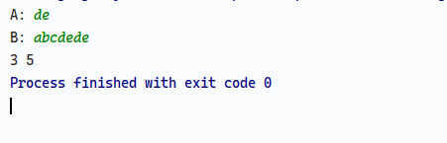

Рисунок 2

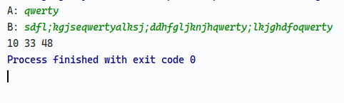

Рисунок 3

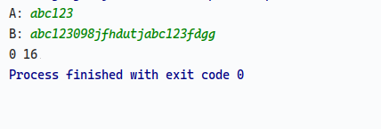

Рисунок 4